研展技術通告-正航系列小百科
交易額度使用檢查的用途、設定方式以及交易額度金額如何計算得出呢？
一、用途：銷貨單存檔時，帳款超限可提醒；並可利用參數設定限制帳款超限是否可以出貨
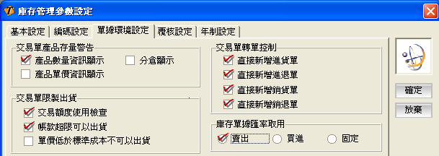二、設定方式：〔設定〕／〔各套參數設定〕／〔庫存管理參數設定〕／〔單據環境設定〕／勾選〔交易額度使用檢查〕；若帳款超限可以出貨，請勾選〔帳款超限可以出貨〕。

註：需勾選〔交易額度使用檢查〕，〔帳款超限可以出貨〕選項才會出現唷！
三、交易額度金額如何計算
至〔客戶資料設定〕／〔收款條件〕設定〔帳款額度〕與〔票據額度〕，出貨時會依照 [剩餘額度] 檢查額度是否超限。
計算公式如下:
〔剩餘額度〕=〔帳款額度〕+〔票據額度〕-〔累計未兌票〕+〔期末預收款〕-〔期末應收款〕
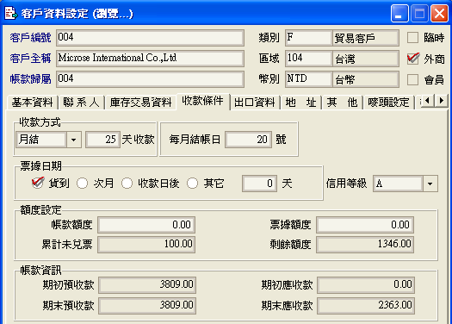

＋
＝
－
＋
－

0+0-100+3809-2363=1346

★出口管理 : INVOICE也可做交易額度控管
設定方式：〔設定〕／〔各套參數設定〕／〔出口管理參數設定〕／〔單據設定〕／勾選〔交易額度使用檢查〕／若超限可以出貨，請勾〔帳款超限可以出貨〕
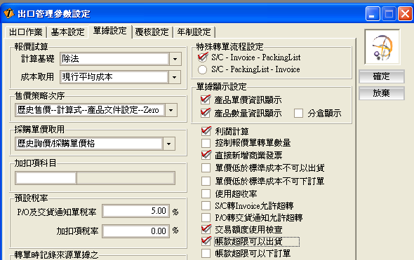
註：國外客戶的〔帳款額度〕與〔票據額度〕一律以本幣金額（如：NTD）計算額度。

